Муниципальное автономное дошкольное образовательное учреждение «Детский сад №10» г. Горнозаводска

«Мой весёлый звонкий мяч» ( развлечение для детей первой младшей группы)
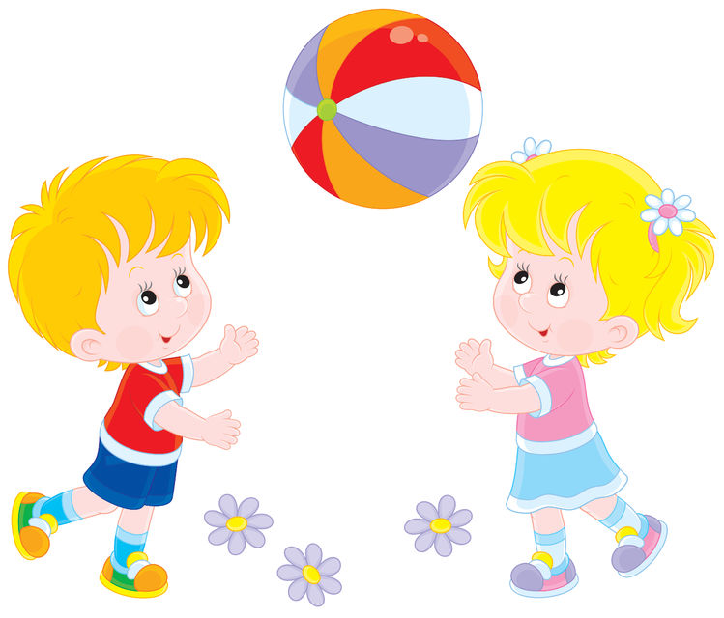

Разработала воспитатель высшей кв. категории Коновалова Т. В.

2018 год
«Мой весёлый звонкий мяч» ( развлечение для детей первой младшей группы)
Цель: Учить играть с мячом, развивать двигательную активность, создать радостное настроение, закрепление основных цветов.
Атрибутика: Мячи среднего размера на всех детей, корзина для забрасывания мячей, музыка.
Ход развлечения:
Мишка входит в группу вносит корзину с мячами, ставит ее на пол.
Мишка. Дети я приглашаю вас на праздник мяча, и я принес вам во-о-от сколько мячей!
Подниму я мячики высоко, высоко!
Разлетятся мячики далеко, далеко!
Наши детки побегут,
И мячи себе найдут!
(Мишка высыпает мячи из корзины, дети разбирают по одному мячу себе, один мяч – мишке) .
Мишка. Наши мячики очень любят кататься, давайте поможем им, покатаем мячи друг другу. Только дружно их попросим:
(дети хором читают стихотворение)
Мячик, катись, не спеши,
Наших деток посмеши,
И Юлу, Дашу, Машу,
Леню, Ваню и Ильюшу.
Проводится игра малой подвижности «Прокати мяч» (дети катают мячи друг другу, сидя на полу) .
Мишка. Мячику понравилось кататься, а теперь он хочет показать, как он умеет прыгать. Давайте попросим наш мячик попрыгать:
Мячик, прыгай, не спеши,
Наших деток посмеши,
И Кристину, Рому, Вику, Аню, Савелия и Тимошу.
Проводится упражнение с мячом (дети отбивают мяч об пол, ловят его двумя руками) .
Мишка. Наши мячики такие умелые, могут выполнять любые упражнения, давайте покажем, как мы умеем. (Проводятся общеразвивающие упражнения с мячом. Дети стоят произвольно по группе, выполняют
Каждое упражнение выполняется 4 раза
1. И. П. – стоя, ноги на ширине плеч, мяч в руках внизу. Поднять вверх. Опустить.
2. И. П. – стоя, ноги на ширине плеч, мяч впереди на вытянутых руках. Повороты вправо-влево.
3. И. П. – стоя, ноги чуть шире плеч, мяч в руках внизу. Приседания, мяч над головой.
4. И. П. – стоя, мяч в руках. Прыжки на двух ногах (2 раза по 8 прыжков) .
Мишка. А теперь наши мячики хотят отдохнуть в своей корзине, давайте покидаем их туда. (проводится упражнение «Попади в корзину», дети становятся у черты и бросают мяч вперед (любым способом, стараясь попасть в корзину) .
Мишка. Один мячик у меня остался, и он с нами сейчас поиграет. Становитесь все в большой круг.
(Проводится игра малой подвижности «Мяч по кругу». Под бубен дети, стоя в кругу, передают мяч друг другу; как только бубен замолчал – мяч остановился. Ребенок с мячом выходит на середину круга и выполняет танцевальные движения под песенку: Мой веселый, звонкий мяч,
Ты куда пустился вскачь?
Красный, синий, голубой,
Не угнаться за тобой.
Игра повторяется 2-3 раза)
Мишка мячик ещё хочет с нами поиграть. Игра « Не урони» (дети садятся на пол и передают мячик друг другу ногами)
Мишка. Молодцы, ребята. Мячам понравилось играть с вами. (Мишка делает «салют» из маленьких мяче дети под музыку собирают их в корзины соответствующего цвета).

